КОМИТЕТ  РЕСПУБЛИКИ ТАТАРСТАН  ПО ОХРАНЕ ОБЪЕКТОВ КУЛЬТУРНОГО НАСЛЕДИЯ |  | ТАТАРСТАН РЕСПУБЛИКАСЫНЫӉ МӘДӘНИ МИРАС ОБЪЕКТЛАРЫН САКЛАУ КОМИТЕТЫ
ПРИКАЗ БОЕРЫК
№

О включении выявленного объекта культурного наследия «Церковь Казанской иконы Божьей Матери», начало XIX в., расположенного по адресу: Республика Татарстан, Кукморский муниципальный район, с. Оштома Юмья, ул. Школьная, 36, в единый государственный реестр объектов культурного наследия (памятников
истории и культуры) народов Российской Федерации в качестве объекта культурного наследия регионального значения
«Церковь Казанской иконы Божьей Матери», 1843 г., расположенного
по адресу: Республика Татарстан, Кукморский муниципальный район, Ошторма-Юмьинское сельское поселение, с. Ошторма Юмья, ул. Школьная,
д. 36 в, утверждении границ его территории и предмета охраны

В соответствии с Федеральным законом от 25 июня 2002 года № 73-ФЗ
«Об объектах культурного наследия (памятниках истории и культуры)
народов Российской Федерации», Законом Республики Татарстан
от 1 апреля 2005 года № 60-ЗРТ «Об объектах культурного наследия в Республике Татарстан», положительным заключением государственной историко-культурной экспертизы от 15.07.2026 п р и к а з ы в а ю:

- Включить выявленный объект культурного наследия «Церковь Казанской иконы Божьей Матери», начало XIX в., расположенный по адресу: Республика Татарстан, Кукморский муниципальный район, с. Оштома Юмья, ул. Школьная, 36, в единый государственный реестр объектов культурного наследия (памятников истории и культуры) народов Российской Федерации в качестве объекта культурного наследия регионального значения «Церковь Казанской иконы Божьей Матери», 1843 г. (вид объекта – памятник), расположенного по адресу: Республика Татарстан, Кукморский муниципальный район, Ошторма-Юмьинское сельское поселение, с. Ошторма Юмья, ул. Школьная, д. 36 в.
- Утвердить границы территории объекта культурного наследия регионального значения «Церковь Казанской иконы Божьей Матери», 1843 г., расположенного по адресу: Республика Татарстан, Кукморский муниципальный район, Ошторма-Юмьинское сельское поселение, с. Ошторма Юмья, ул. Школьная,
д. 36 в, согласно приложению № 1 к настоящему приказу.
- Утвердить предмет охраны объекта культурного наследия
регионального значения «Церковь Казанской иконы Божьей Матери», 1843 г., расположенного по адресу: Республика Татарстан, Кукморский муниципальный район, Ошторма-Юмьинское сельское поселение, с. Ошторма Юмья, ул. Школьная, д. 36 в, согласно приложению № 2 к настоящему приказу.
- Отделу учета объектов культурного наследия и градостроительной деятельности обеспечить внесение сведений о границах территории указанного объекта культурного наследия в Единый государственный реестр недвижимости
и единый государственный реестр объектов культурного наследия (памятников истории и культуры) народов Российской Федерации.

Председатель И.Н. Гущин
Приложение № 1
к приказу Комитета
Республики Татарстан по охране объектов культурного наследия
от __________ 2026 года № _____

Границы территории
объекта культурного наследия регионального значения
«Церковь Казанской иконы Божьей Матери», 1843 г., расположенного по адресу: Республика Татарстан, Кукморский муниципальный район, Ошторма-Юмьинское сельское поселение, с. Ошторма Юмья, ул. Школьная, д. 36 в

Карта-схема границ территории объекта культурного наследия регионального значения «Церковь Казанской иконы Божьей Матери», 1843 г., расположенного
по адресу: Республика Татарстан, Кукморский муниципальный район, Ошторма-Юмьинское сельское поселение, с. Ошторма Юмья, ул. Школьная, д. 36 в
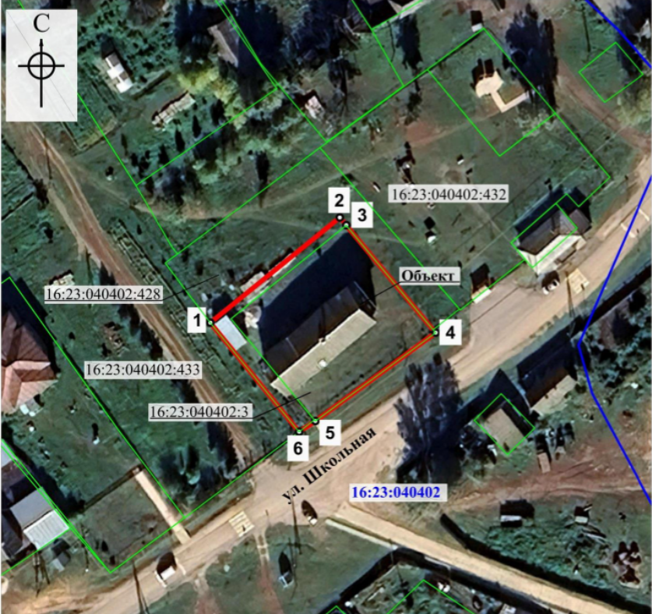
Масштаб 1: 1 000
Условные обозначения:
 | - граница территории объекта культурного наследия
 | - объект культурного наследия
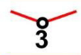 | - номер характерной точки границ территории объекта
 | - границы кадастровых земельных участков
 | - границы кадастрового квартала
16:23:040402:3 | - кадастровый номер земельного участка
16:23:040402 | - кадастровый номер квартала
Текстовое описание
границ территории объекта культурного наследия регионального значения
«Церковь Казанской иконы Божьей Матери», 1843 г., расположенного
по адресу: Республика Татарстан, Кукморский муниципальный район, Ошторма-Юмьинское сельское поселение, с. Ошторма Юмья,
ул. Школьная, д. 36 в

Границы территории объекта культурного наследия регионального значения «Церковь Казанской иконы Божьей Матери», 1843 г., расположенного по адресу: Республика Татарстан, Кукморский муниципальный район, Ошторма-Юмьинское сельское поселение, с. Ошторма Юмья, ул. Школьная, д. 36 в, проходят:

Прохождение  границы |  | Описание прохождения границы
от точки | до точки | Описание прохождения границы
1 | 2 | от точки 1 в северо-восточном направлении 39,17 м  до точки 2;
2 | 3 | от точки 2 в юго-восточном направлении 2,36 м до точки 3;
3 | 4 | от точки 3 в юго-восточном направлении 32,87 м  до точки 4;
4 | 5 | от точки 4 в юго-западном направлении 35,07 м до точки 5;
5 | 6 | от точки 5 в юго-западном направлении 4,57 м до точки 6;
6 | 1 | от точки 6 в северо-западном направлении 33,07 м  до точки 1.

Таблица характерных точек
границ территории объекта культурного наследия регионального значения
«Церковь Казанской иконы Божьей Матери», 1843 г., расположенного по адресу: Республика Татарстан, Кукморский муниципальный район, Ошторма-Юмьинское сельское поселение, с. Ошторма Юмья, ул. Школьная, д. 36 в

№ точки | Координаты точки в системе МСК-16
№ точки | Х | Y
1 | 514225.99 | 2219113.63
2 | 514250.75 | 2219143.98
3 | 514248.93 | 2219145.49
4 | 514223.62 | 2219166.47
5 | 514202.82 | 2219138.24
6 | 514200.29 | 2219134.44
1 | 514225.99 | 2219113.63

Приложение № 2
к приказу Комитета
Республики Татарстан по охране объектов культурного наследия
от __________ 2026 года № _____

Предмет охраны*
объекта культурного наследия регионального значения
«Церковь Казанской иконы Божьей Матери», 1843 г., расположенного по адресу: Республика Татарстан, Кукморский муниципальный район, Ошторма-Юмьинское сельское поселение, с. Ошторма Юмья, ул. Школьная, д. 36 в

1. Местоположение объекта в центре села Ошторма Юмья Кукморского района, во фронте застройки северо-западной стороны улицы Школьной.
Объект имеет важное градостроительное значение, занимает центральное положение в селе.
2. Объемно-планировочная композиция: трехчастная структура (притвор
с колокольней, наос, алтарь), в плане здание формирует шестиконечный крест.
Пространственная организация включает выраженные ризалиты боковых протяженных фасадов.
Главный вход с крыльцом расположен на юго-западном фасаде.
3. Конструктивная схема: подлинный каменный бутовый цоколь и фундамент здания, стены наружные и внутренние деревянные, из бруса.
Внешние стены не окрашены.
4. Историческая конфигурация, геометрия крыши. Кровля металлическая, фальцевая.
Главка четверика луковичной формы с крестом на подкрестном яблоке.
5. Местоположение, пропорции, геометрия заполнений проемов: в основном объеме наоса и в объеме ризалита притвора храма проемы сгруппированы по трое, при этом средний проем шире боковых.
Растекловка, конструктивное решение и материал заполнения оконных проемов – дерево.
6. Интерьеры оштукатурены и окрашены.
Фрагментарно сохранившиеся росписи, выполненные по песчано-известковой штукатурке масляными красками с предварительной грунтовкой суриком.
Среди сюжетов – Благовещение Пресвятой Богородицы, Крещение Господне, образы святых Федора, Уалента, Магдалины, Фотинии и святого благоверного князя Михаила Муромского.

*Предмет охраны может быть изменен по результатам комплексных и научных исследований и проведения реставрационных работ.
Таблица предмета охраны
объекта культурного наследия регионального значения
«Церковь Казанской иконы Божьей Матери», 1843 г., расположенного по адресу: Республика Татарстан, Кукморский муниципальный район, Ошторма-Юмьинское сельское поселение, с. Ошторма Юмья, ул. Школьная, д. 36 в

№ | Элементы предмета охраны | Изображение предмета охраны
1. | Местоположение объекта в центре села Ошторма Юмья Кукморского района, во фронте застройки северо-западной стороны улицы Школьной.  Объект имеет важное градостроительное значение, занимает центральное положение в селе. | Масштаб 1: 1 000  Условные обозначения:  Рис. 1. Местоположение
  - граница территории объекта культурного наследия
  - объект культурного наследия
2. | Объемно-планировочная  композиция: трехчастная структура (притвор с колокольней, наос, алтарь),  в плане здание формирует шестиконечный крест.  Пространственная организация включает выраженные ризалиты боковых протяженных фасадов.  Главный вход с крыльцом расположен на юго-западном фасаде. | 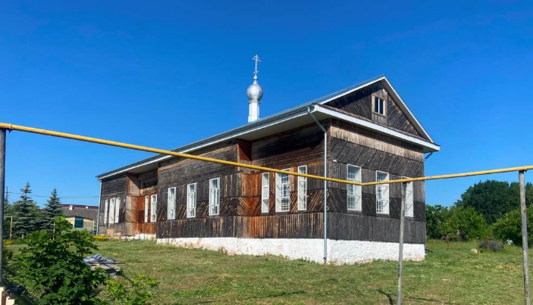  Рис. 2. Общий вид с восточной стороны.  Объемно-планировочная композиция.  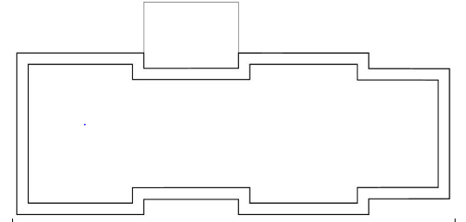  Рис. 3. Схема расположения стен  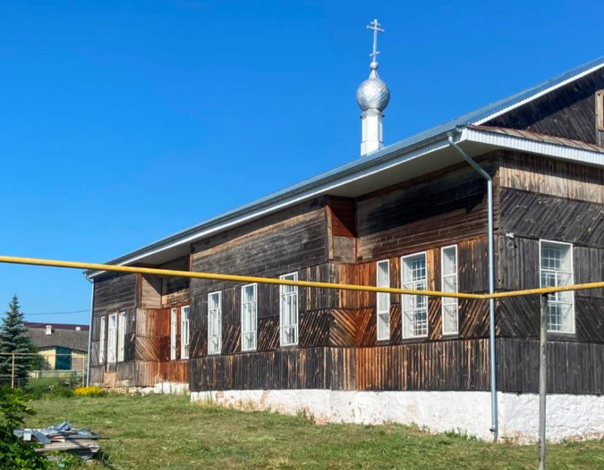  Рис. 4. Вид с восточной стороны.  Фрагмент юго-восточного фасада  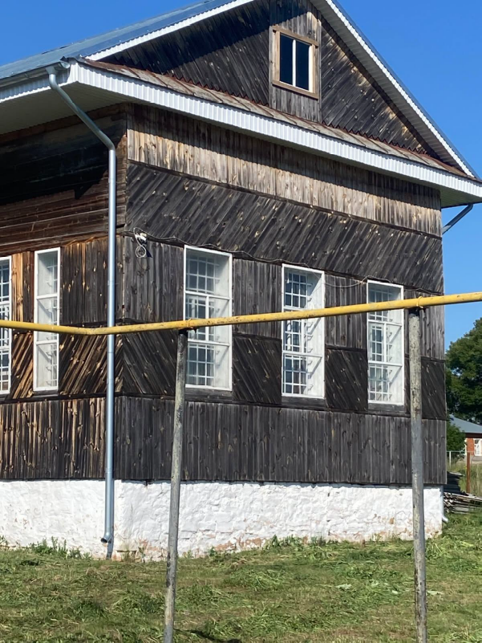  Рис. 5. Северо-восточный фасад  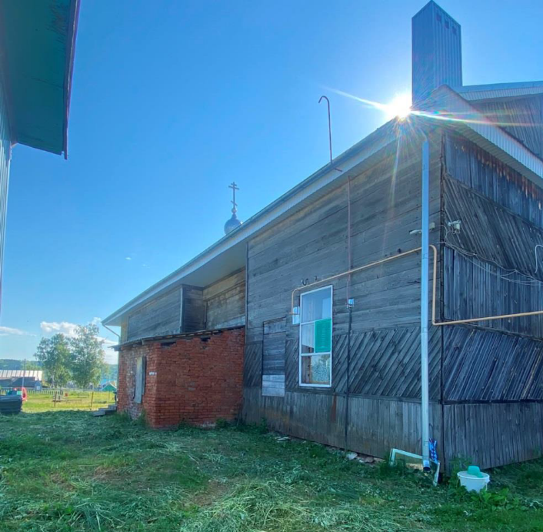  Рис. 6. Фрагмент северо-западного фасада  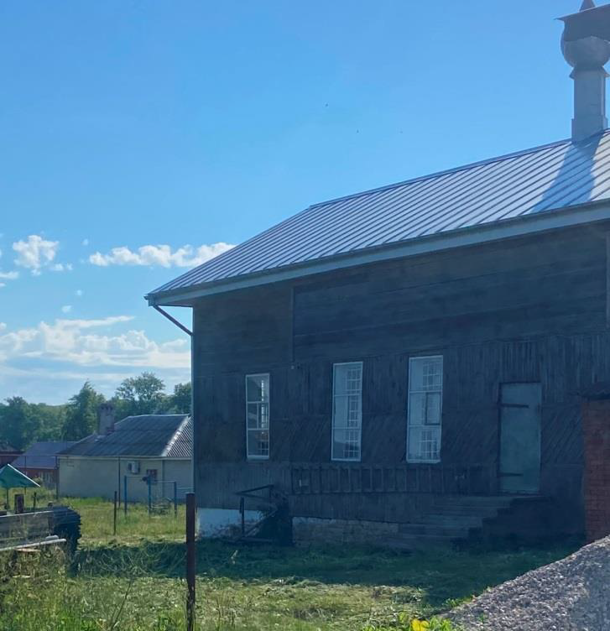  Рис. 7. Фрагмент северо-западного фасада  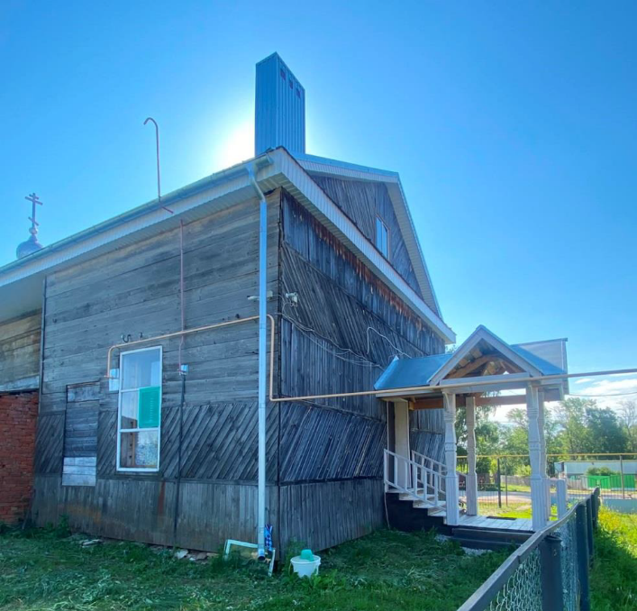  Рис. 8. Вид с западной стороны  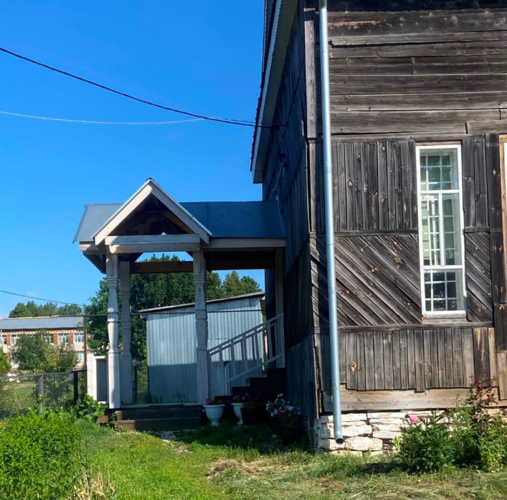  Рис. 9. Вид с западной стороны. Вид на крыльцо.  Фрагмент юго-восточного фасада
3. | Конструктивная схема: подлинный каменный бутовый цоколь и фундамент здания, стены наружные и внутренние деревянные, из бруса.  Внешние стены не окрашены. | 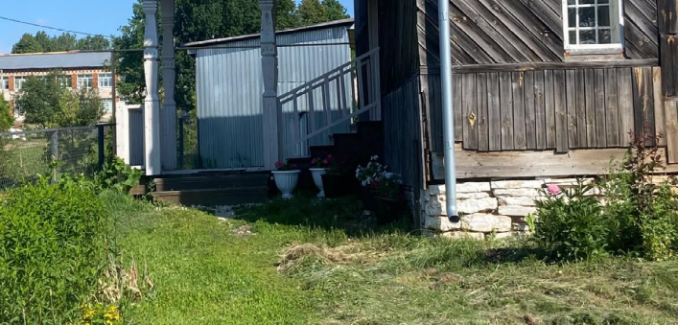  Рис. 10. Каменный бутовый цоколь  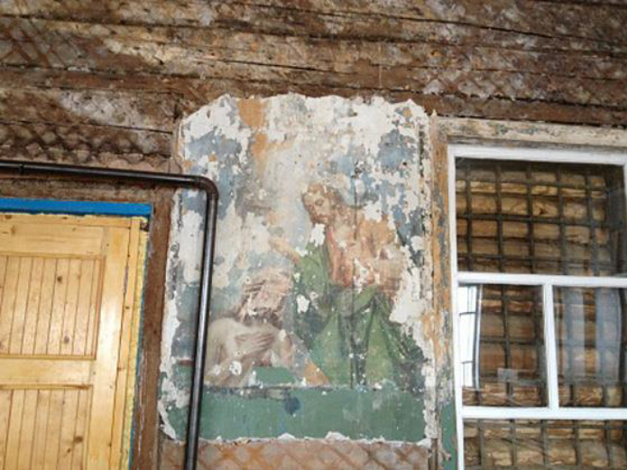  Рис. 11. Брусовые стены  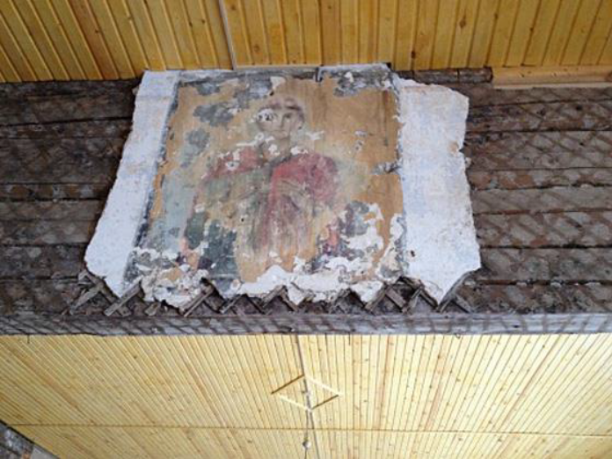  Рис. 12. Брусовые стены
4. | Историческая конфигурация, геометрия крыши.  Кровля металлическая, фальцевая.  Главка четверика луковичной формы с крестом на подкрестном яблоке. | 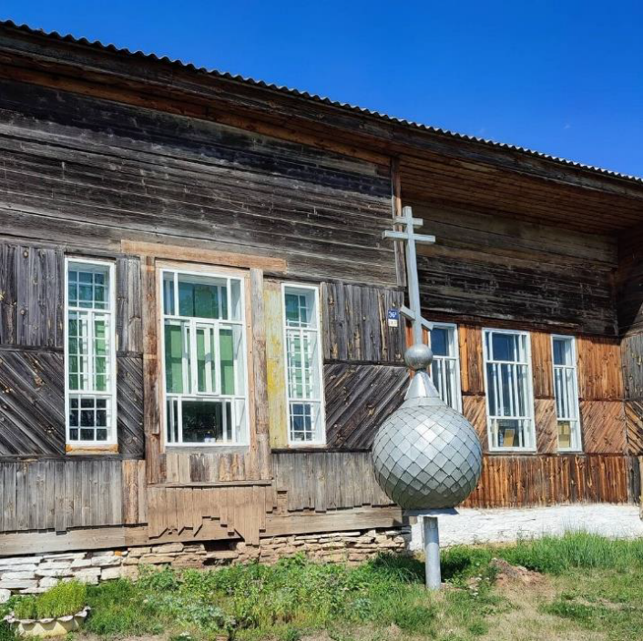  Рис. 13. Главка с крестом
5. | Местоположение, пропорции, геометрия заполнений проемов: в основном объеме наоса и в объеме ризалита притвора храма проемы сгруппированы по трое, при этом средний проем шире боковых.  Растекловка, конструктивное решение и материал заполнения оконных  проемов – дерево. | 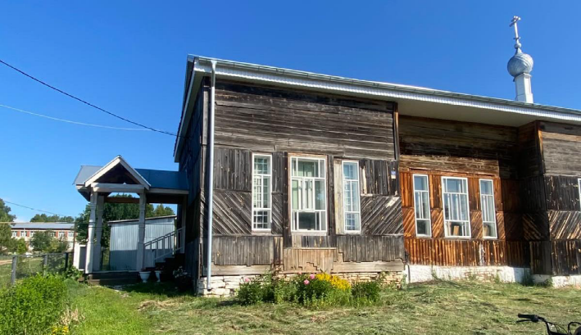  Рис. 14. Оконные проемы, сгруппированные  по трое  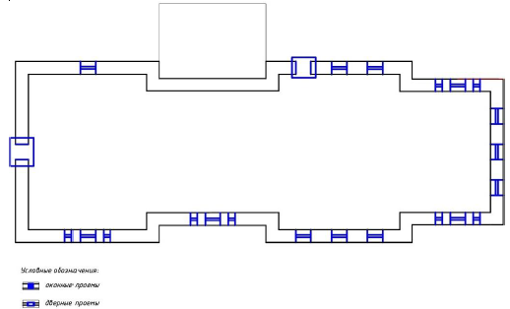  Рис. 15. Схема расположения проемов
6. | Интерьеры оштукатурены  и окрашены.  Фрагментарно сохранившиеся  росписи, выполненные  по песчано-известковой штукатурке масляными красками с предварительной грунтовкой суриком.  Среди сюжетов – Благовещение Пресвятой Богородицы, Крещение Господне, образы святых Федора, Уалента, Магдалины, Фотинии и святого благоверного князя Михаила Муромского. | 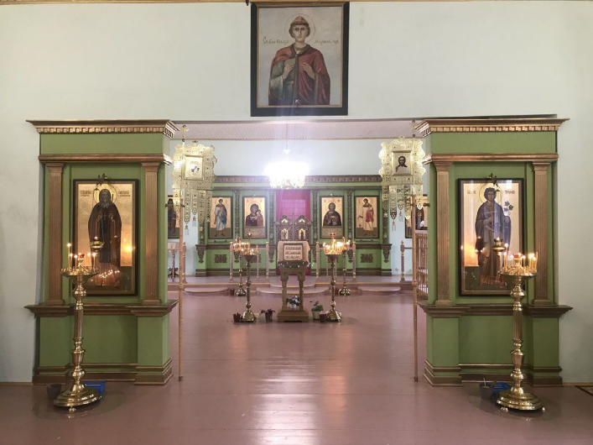  Рис. 16. Фрагмент интерьера  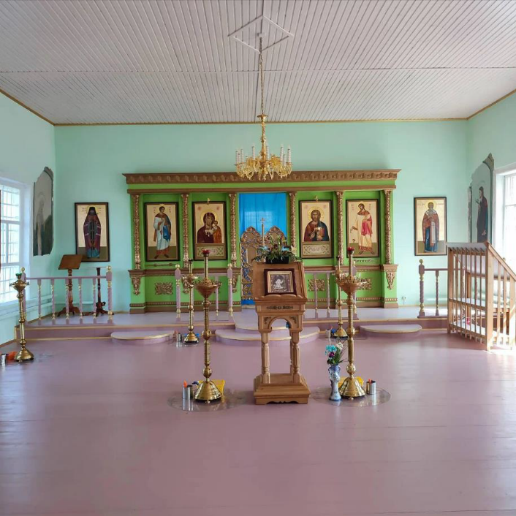  Рис. 17. Фрагмент интерьера  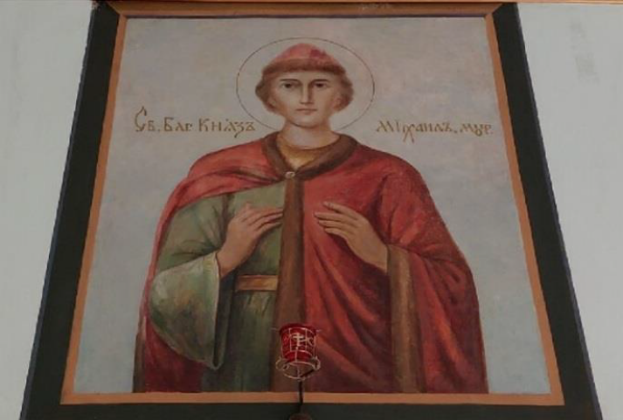  Рис. 18. Образ Святого благоверного князя  Михаила Муромского  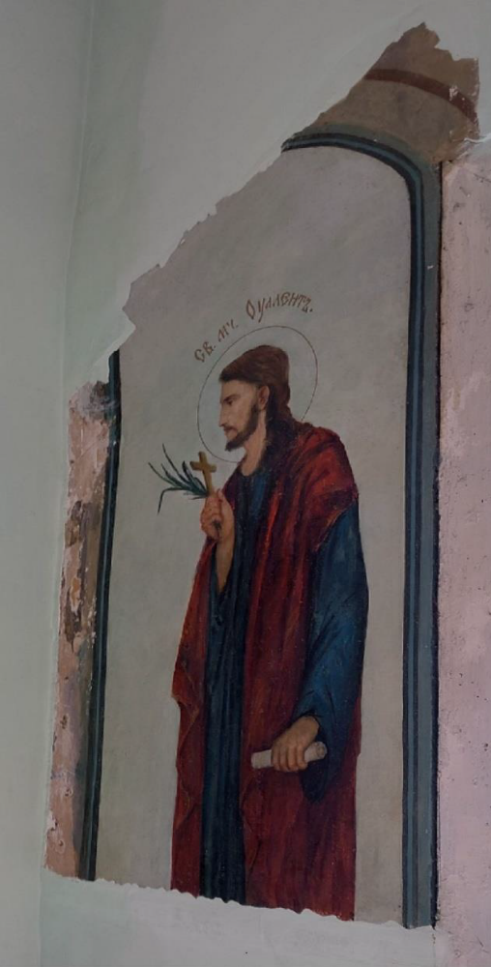  Рис. 19. Образ Святого мученика Уалента  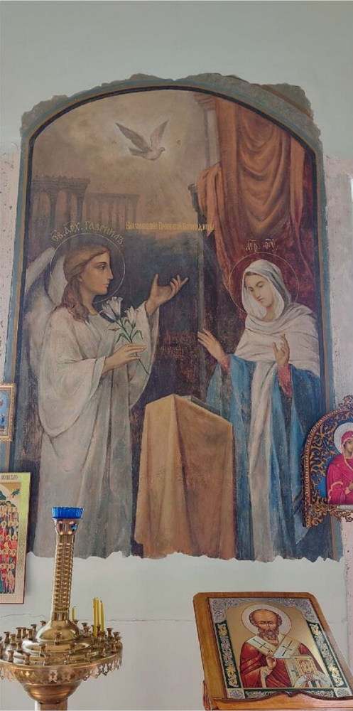  Рис. 20. Роспись Благовещение  Пресвятой Богородицы  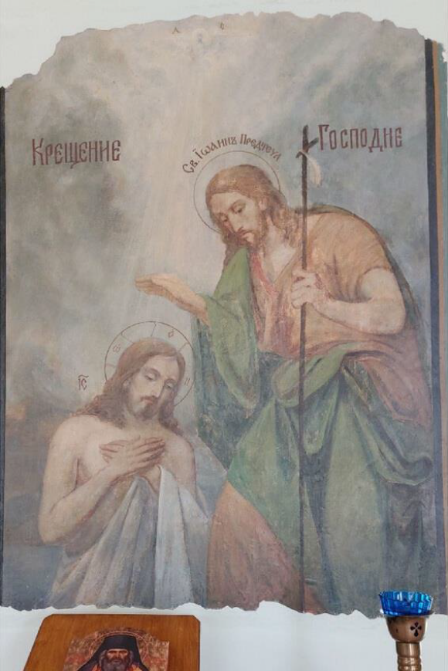  Рис. 21. Роспись Крещение Господне  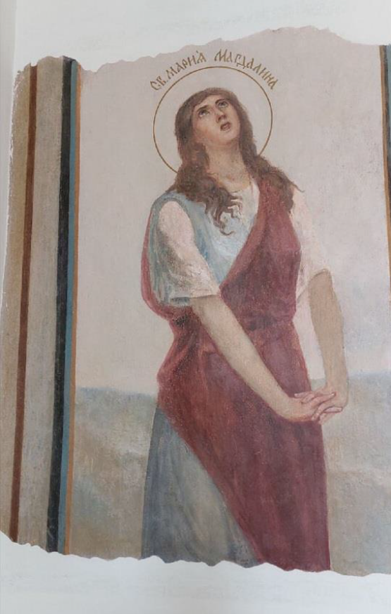  Рис. 22. Роспись образ Святой мученицы  Марии Магдалины

